TUGAS PROYEK KELOMPOK
MATA KULIAH SISTEM INFORMASI
Analisis Value Chain dan Perancangan Knowledge Management System (KMS) Berbasis Smart Economy pada UMKM Burjo SS
Dosen Pengampu:
Dinar Mutiara Kusumo Nugraheni, S.T., M.InfoTech.(Comp)., Ph.D.


Disusun Oleh:
Kelompok 16
Axel Anggian Hamonangan Purba | 24060124140127
Rayhan Gerard Darmawan | 24060124140177
Syair Adharian | 24060124140172

PROGRAM STUDI S1-INFORMATIKA
UNIVERSITAS DIPONEGORO
SEMARANG
2026

ABSTRAK
Burjo SS merupakan warung makan UMKM di Tembalang, Kota Semarang, yang beroperasi nonstop 24 jam dengan empat kru per shift. Operasionalnya bergantung pada tacit knowledge: bumbu diracik berdasarkan insting tanpa resep tertulis sehingga rasa dan takaran porsi tidak konsisten, sedangkan serah terima shift berlangsung lisan tanpa logbook sehingga bahan baku yang cepat habis berisiko mengalami stockout pada jam sibuk malam dan menu tidak dapat dijual hingga pasokan pukul 06.00 WIB. Penelitian ini bertujuan merancang Knowledge Management System (KMS) berbasis web mobile-first yang selaras dengan pilar Smart Economy. Metode yang digunakan meliputi pemetaan Porter's Value Chain berdasarkan observasi non-partisipatif, perancangan arsitektur empat lapisan, perancangan siklus KMS (capture, store, share, apply), dan pengujian usabilitas dengan System Usability Scale (SUS) terhadap lima responden. Prototipe terdiri atas tiga modul, yaitu Digital Recipe Card, Video Micro-SOP, dan Shift Handover Checklist. Hasil pengujian menunjukkan Task Success Rate 100% pada ketiga tugas dan skor SUS rata-rata 81,5 (kategori acceptable, Grade A), sehingga prototipe dinilai layak digunakan kru dan berpotensi mempersingkat waktu onboarding kru baru.
Kata kunci: Knowledge Management System; Smart Economy; UMKM kuliner; Porter's Value Chain; System Usability Scale

BAB I
PENDAHULUAN

1.1 Latar Belakang
Sektor Usaha Mikro, Kecil, dan Menengah (UMKM) merupakan salah satu penggerak utama perekonomian nasional Indonesia (Tambunan, 2019). Salah satu bentuk UMKM kuliner yang populer di kalangan mahasiswa dan masyarakat umum adalah warung “Burjo”. Salah satu contoh nyata usaha ini adalah UMKM Burjo SS di Jl. Gondang Timur V No. 55, Kelurahan Bulusan, Kecamatan Tembalang, Kota Semarang, Jawa Tengah 50277. Warung ini beroperasi nonstop 24 jam dengan kapasitas sekitar 53 pengunjung, yaitu 8 meja reguler berkapasitas empat orang, satu meja panjang komunal untuk enam orang, dan area lesehan untuk sekitar 15 orang.
Setiap shift dijalankan oleh empat kru berusia 20–30 tahun: dua juru masak di stasiun kompor, satu orang bertugas mencuci piring dan menjaga sanitasi, serta satu orang meracik minuman merangkap kasir dan pramusaji. Dapur berkonsep semi-terbuka sehingga aktivitas kompor dan peracikan terlihat sebagian dari area makan. Jam sibuk berlangsung pada pukul 18.00–23.00 WIB. Menu utama yang diamati mencakup Magelangan, Mi Dok-dok, dan Nasi Ayam Bali, yang dilayani dengan tuntutan kecepatan tinggi.
Dalam kerangka kota cerdas, Giffinger et al. (2007) menempatkan Smart Economy sebagai salah satu karakteristik utama yang ditandai antara lain oleh produktivitas dan daya saing, sedangkan Albino et al. (2015) menegaskan peran teknologi informasi dalam mendorong efisiensi tersebut. UMKM seperti Burjo SS berada pada lingkup pilar ini karena keberlanjutan usahanya ditentukan oleh produktivitas kru, standarisasi mutu, dan efisiensi rantai pasok.
Observasi lapangan menunjukkan dua kendala krusial yang berkaitan dengan pengelolaan aset pengetahuan (knowledge asset). Pertama, tidak terdapat buku resep, tabel takaran laminasi, maupun SOP tertulis di area dapur. Bumbu Magelangan, Mi Dok-dok, dan Nasi Ayam Bali diracik murni berdasarkan insting (feeling) juru masak, yaitu pengetahuan tacit yang melekat pada individu (Polanyi, 1966). Akibatnya, rasa dan takaran porsi bervariasi bergantung pada kru yang bertugas, sedangkan pelatihan kru baru berlangsung informal tanpa kurikulum standar dan menyita waktu juru masak senior.
Kedua, bahan baku disimpan di sekitar dapur dan stoknya hanya diperiksa melalui inspeksi visual sepintas. Serah terima antar-shift dalam operasi 24 jam berlangsung lisan berupa obrolan santai tanpa logbook tertulis. Pasokan supplier datang sekali sehari pada pukul 06.00 WIB. Apabila bahan yang cepat berputar, seperti daging ayam dan telur, habis pada malam hari, terjadi stockout dan menu terkait tidak dapat dijual hingga pasokan baru tiba keesokan paginya, sehingga potensi penjualan pada jam sibuk hilang.
Infrastruktur teknologi eksisting masih sederhana, yaitu kalkulator manual, nota kertas sobekan, serta pembayaran tunai dan QRIS statis akrilik, tanpa mesin point of sale (POS) atau sistem enterprise. Di sisi lain, jaringan Wi-Fi lokal telah tersedia dan smartphone kru diletakkan di meja kasir pada jam sibuk. Kondisi ini membuka peluang untuk solusi ringan berbasis web tanpa investasi perangkat keras besar.
Knowledge Management System (KMS) dipandang sebagai solusi strategis karena mampu mengelola pengetahuan melalui siklus capture, store, share, dan apply (Alavi & Leidner, 2001; Dalkir, 2011). Dengan kerangka konversi pengetahuan Nonaka dan Takeuchi (1995), pengetahuan tacit juru masak senior dapat diubah menjadi explicit knowledge yang mudah diakses seluruh kru, sementara pencatatan inventaris pada setiap pergantian shift mengurangi risiko stockout. Makalah ini menganalisis rantai nilai Burjo SS dan merancang KMS berbasis Smart Economy, mulai dari arsitektur teknologi, prototipe antarmuka, hingga pengujian usabilitas.

1.2 Rumusan Masalah
Berdasarkan latar belakang tersebut, rumusan masalah dalam penelitian dan perancangan ini adalah sebagai berikut.
- Bagaimana pemetaan rantai nilai (Porter's Value Chain) pada operasional eksisting UMKM Burjo SS, dan di mana letak titik kendala (bottleneck) utamanya?
- Bagaimana kesesuaian antara permasalahan operasional UMKM Burjo SS dengan konsep pilar Smart Economy?
- Bagaimana rancangan arsitektur teknologi yang tepat untuk mendukung pembangunan sistem di UMKM Burjo SS?
- Bagaimana desain alur Knowledge Management System (KMS), mulai dari penangkapan (capture), penyimpanan (store), distribusi (share), hingga penerapan pengetahuan (apply), untuk mengatasi masalah operasional tersebut?
- Bagaimana hasil validasi proses bisnis dan pengujian usabilitas (usability testing) terhadap prototipe KMS yang dirancang?

1.3 Tujuan Penelitian
Tujuan pelaksanaan penelitian dan perancangan ini adalah sebagai berikut.
- Memetakan proses bisnis eksisting UMKM Burjo SS menggunakan Porter's Value Chain dan mengidentifikasi titik bottleneck.
- Memastikan keselarasan masalah operasional UMKM dengan pilar Smart Economy.
- Merancang arsitektur teknologi tingkat tinggi yang mencakup infrastruktur, basis data, dan integrasi sistem.
- Mendesain alur fungsional KMS (capture, store, share, apply) guna mendokumentasikan pengetahuan operasional.
- Melakukan pengujian usabilitas terhadap prototipe antarmuka sistem yang telah dibuat.

BAB II
METODOLOGI

2.1. Alur Tahapan Penelitian
Penelitian dan perancangan KMS berbasis Smart Economy pada UMKM Burjo SS menggunakan pendekatan terstruktur yang dibagi menjadi tiga fase utama sesuai alur pengembangan sistem.
- Fase Analisis dan Pemetaan (Minggu 1): penentuan objek studi kasus (UMKM Burjo SS), pengumpulan data operasional melalui observasi lapangan, pemetaan proses bisnis dengan Porter's Value Chain, identifikasi bottleneck, serta validasi kesesuaian masalah dengan pilar Smart Economy.
- Fase Perancangan Sistem (Minggu 2): penerjemahan hasil analisis ke dalam arsitektur teknologi tingkat tinggi (infrastruktur, basis data, dan integrasi sistem) serta perancangan siklus KMS (capture, store, share, apply).
- Fase Implementasi dan Pengujian (Minggu 3): pembuatan prototipe antarmuka KMS, pengujian usabilitas, dan penyusunan laporan akhir makalah ilmiah.

2.2. Objek Studi Kasus
Objek yang diteliti adalah UMKM Burjo SS, usaha kuliner skala mikro/kecil. Objek ini dipilih karena analisis Value Chain dan validasi kesesuaian membutuhkan kondisi operasional eksisting yang nyata, terutama terkait ketergantungan pada pengetahuan tidak tertulis dalam pengelolaan resep, pelayanan, dan persediaan bahan baku. Data dikumpulkan melalui observasi lapangan non-partisipatif pada [Periode_Observasi], dengan hasil pada Tabel 2.1.
Tabel 2.1 Profil Empiris UMKM Burjo SS
Aspek | Hasil Observasi
Lokasi | Jl. Gondang Timur V No. 55, Kelurahan Bulusan, Kecamatan Tembalang, Kota Semarang, Jawa Tengah 50277
Jam operasional | Nonstop 24 jam; jam sibuk pukul 18.00–23.00 WIB
Kapasitas | Sekitar 53 orang: 8 meja reguler (4 orang/meja), 1 meja panjang komunal (6 orang), dan area lesehan (sekitar 15 orang)
Tata letak dapur | Semi-terbuka; aktivitas kompor dan peracikan terlihat sebagian dari area makan
Ketenagakerjaan | 4 kru per shift, usia 20–30 tahun; dua juru masak di stasiun kompor, satu pencuci piring/sanitasi, satu peracik minuman merangkap kasir/pramusaji
Pengelolaan resep | Tidak ada buku resep, tabel takaran, maupun SOP tertulis; bumbu Magelangan, Mi Dok-dok, dan Nasi Ayam Bali diracik berdasarkan insting; pelatihan kru baru informal
Pengelolaan stok dan shift | Stok dicek secara visual sepintas; serah terima shift lisan tanpa logbook; supplier mengirim sekali sehari pukul 06.00 WIB
Infrastruktur teknologi | Kalkulator manual, nota kertas, pembayaran tunai dan QRIS statis akrilik; tidak ada POS; Wi-Fi lokal tersedia; smartphone kru berada di meja kasir/pemesanan saat jam sibuk

2.3. Metode Analisis Proses Bisnis (Porter's Value Chain)
Untuk memetakan seluruh aktivitas internal objek studi, penelitian ini menggunakan kerangka Porter's Value Chain (Porter, 1985; Porter & Millar, 1985) yang mengelompokkan aktivitas menjadi dua bagian.
- Aktivitas Utama (Primary Activities): logistik masuk (inbound logistics), operasi (operations), logistik keluar (outbound logistics), pemasaran dan penjualan (marketing & sales), serta layanan (service).
- Aktivitas Pendukung (Support Activities): infrastruktur perusahaan (firm infrastructure), manajemen sumber daya manusia, pengembangan teknologi, dan pengadaan (procurement).
Hasil pemetaan diperinci dengan pemodelan alur kerja menggunakan notasi BPMN yang dibagi menjadi dua jalur nyata, yaitu jalur pelayanan pesanan konsumen dan jalur pergantian shift. Analisis difokuskan pada titik bottleneck di aktivitas operasi dan manajemen SDM, serta logistik masuk dan pengadaan.

2.4. Metode Validasi Kesesuaian
Validasi dilakukan untuk menguji keselarasan antara bottleneck yang ditemukan pada rantai nilai Burjo SS dengan lingkup pilar Smart Economy, yaitu produktivitas, standarisasi operasional, efisiensi rantai pasok, dan pengurangan pemborosan. Hasilnya disajikan dalam matriks validasi kesesuaian (Tabel 3.1) yang memastikan bahwa KMS yang dirancang tepat sasaran.

2.5. Metode Pengujian Usabilitas (System Usability Scale)
Usabilitas didefinisikan sebagai sejauh mana pengguna tertentu dapat mencapai tujuan secara efektif, efisien, dan memuaskan dalam konteks penggunaan tertentu (International Organization for Standardization [ISO], 2018). Ketiga aspek tersebut diukur melalui Task Success Rate (efektivitas), Time on Task (efisiensi), dan kuesioner System Usability Scale (SUS) (kepuasan). SUS adalah kuesioner sepuluh pernyataan berskala Likert 1–5 yang dikembangkan oleh Brooke (1996) dan telah divalidasi secara luas (Bangor et al., 2008; Lewis, 2018). Pengujian melibatkan lima responden, jumlah yang lazim dalam uji usabilitas kualitatif-kuantitatif skala kecil untuk menemukan sebagian besar masalah utama (Nielsen, 2000). Prosedur dan hasil pengujian diuraikan pada Bab V.

BAB III
ANALISIS PROSES BISNIS

3.1. Pemetaan Rantai Nilai
Berdasarkan hasil observasi, aktivitas internal Burjo SS dipetakan dengan kerangka Porter's Value Chain sebagaimana ditunjukkan pada Diagram 1.
Aktivitas Utama (Primary Activities)
- Inbound Logistics (Logistik Masuk): bahan baku (mi, telur, ayam, sayuran, dan bumbu) dikirim supplier sekali sehari pukul 06.00 WIB dan disimpan di sekitar dapur; stok dicek melalui inspeksi visual sepintas.
- Operations (Operasi): dua juru masak meracik Magelangan, Mi Dok-dok, dan Nasi Ayam Bali di stasiun kompor dapur semi-terbuka; bumbu diracik berdasarkan insting tanpa takaran baku.
- Outbound Logistics (Logistik Keluar): penyajian ke meja pelanggan (dine-in) atau penyiapan pesanan bungkus (takeaway).
- Marketing & Sales (Pemasaran & Penjualan): promosi konvensional melalui spanduk di lokasi dan rekomendasi dari mulut ke mulut.
- Service (Layanan): interaksi langsung dengan pelanggan, pencatatan pesanan pada nota kertas, pembayaran tunai atau QRIS statis di kasir, dan penanganan komplain secara langsung.
Aktivitas Pendukung (Support Activities)
- Firm Infrastructure (Infrastruktur Perusahaan): manajemen harian dilakukan langsung oleh pemilik secara konvensional untuk operasi 24 jam dengan empat kru per shift.
- Human Resource Management (Manajemen SDM): rekrutmen dan pelatihan langsung di tempat (on-the-job training) secara informal tanpa kurikulum atau panduan tertulis.
- Technology Development (Pengembangan Teknologi): terbatas pada kalkulator, nota kertas, dan QRIS statis; belum ada POS atau basis data pengetahuan, meskipun Wi-Fi lokal tersedia.
- Procurement (Pengadaan): pembelian dan penerimaan suplai harian dengan jadwal kirim tunggal pukul 06.00 WIB, tanpa pencatatan stok terstruktur sebagai dasar keputusan.
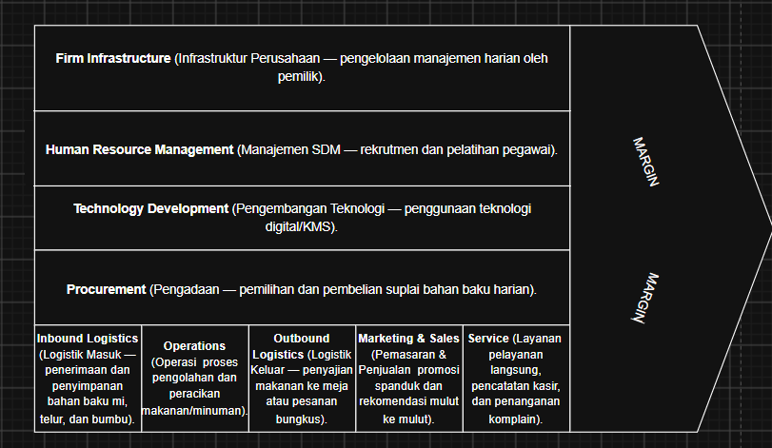
Diagram 1. Porter's Value Chain UMKM Burjo SS

3.2. Identifikasi Bottleneck
Alur kerja Burjo SS dipetakan ke dalam dua jalur nyata pada Diagram 2. Jalur A (Pelayanan Pesanan Konsumen) dimulai ketika pelanggan datang, memilih menu, dan memesan. Kru mencatat pesanan pada nota kertas, juru masak meracik bumbu, lalu pesanan disajikan ke meja dan pelanggan makan serta membayar. Jalur B (Pergantian Shift) dimulai ketika shift berakhir: kru yang keluar mengecek stok secara visual sepintas, kemudian menyampaikan kondisi dapur secara lisan kepada kru yang masuk tanpa logbook.
Dari pemetaan tersebut ditemukan dua titik bottleneck utama.
- Bottleneck 1 (Operations & HR Management) pada Jalur A: racikan bumbu bergantung pada insting juru masak karena resep, takaran, dan SOP tidak terdokumentasi. Akibatnya rasa dan takaran porsi bervariasi antar-kru, dan setiap pergantian pegawai memaksa pemilik melatih ulang secara lisan.
- Bottleneck 2 (Inbound Logistics & Procurement) pada Jalur B: serah terima shift secara lisan tanpa logbook dan pengecekan stok visual membuat informasi sisa bahan tidak terdokumentasi. Bahan berputar cepat (ayam, telur) dapat habis pada jam sibuk 18.00–23.00 WIB, sehingga menu terkait kosong hingga pasokan pukul 06.00 WIB.
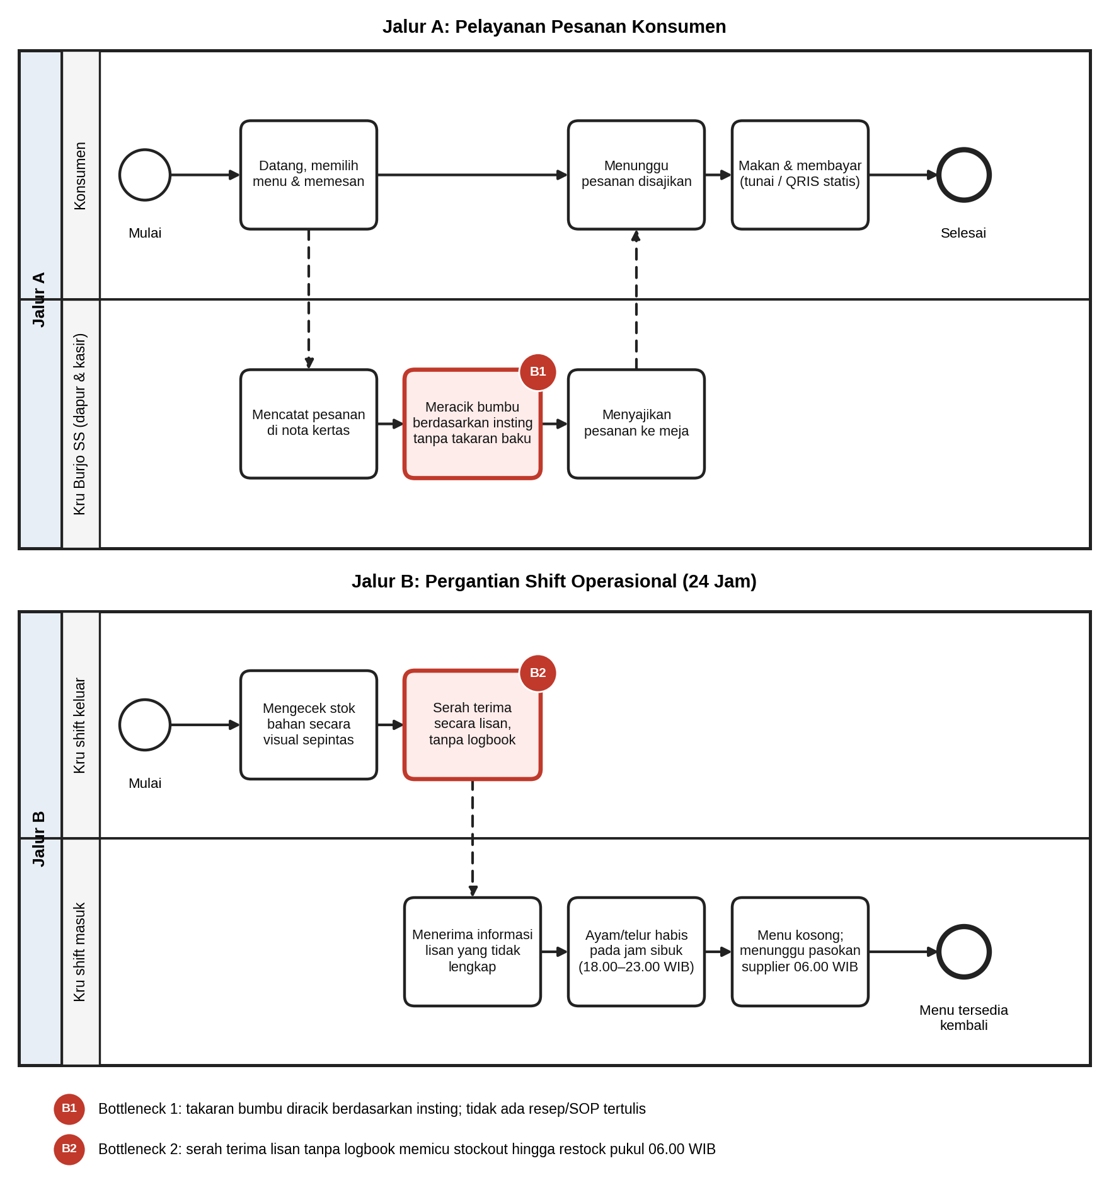
Diagram 2. BPMN Eksisting UMKM Burjo SS (Jalur A: Pelayanan Pesanan; Jalur B: Pergantian Shift)

3.3. Matriks Validasi Kesesuaian
Matriks pada Tabel 3.1 menghubungkan setiap bottleneck dengan titik rantai nilai, indikator pilar Smart Economy, dan solusi KMS yang diusulkan.
Tabel 3.1 Matriks Validasi Kesesuaian
Titik Rantai Nilai (Value Chain) | Bottleneck / Kendala Eksisting | Indikator Pilar Smart Economy | Dampak Solusi KMS yang Diusulkan
Operations & HR Management | Racikan bumbu berdasarkan insting tanpa resep/SOP tertulis dan pelatihan kru baru secara lisan, memicu inkonsistensi rasa, variasi takaran, dan waktu adaptasi lama. | Peningkatan produktivitas, efisiensi SDM, dan standarisasi mutu | Digital Recipe Card dan Video Micro-SOP mempercepat onboarding kru dan menyeragamkan takaran tanpa menyita waktu juru masak senior.
Inbound Logistics & Procurement | Pengecekan stok visual sepintas dan serah terima shift lisan tanpa logbook, memicu stockout bahan cepat habis pada jam sibuk hingga restock pukul 06.00 WIB, serta risiko waste. | Efisiensi rantai pasok dan pengurangan pemborosan | Shift Handover Checklist mendokumentasikan log stok kritis dan kondisi peralatan secara transparan pada setiap pergantian shift.

Kedua bottleneck selaras dengan pilar Smart Economy karena berdampak langsung pada produktivitas kru, konsistensi mutu produk, dan efisiensi rantai pasok, sehingga perancangan KMS pada bab berikutnya dinilai tepat sasaran.

BAB IV
PERANCANGAN ARSITEKTUR TEKNOLOGI

4.1. Arsitektur Teknologi Sistem KMS
Berdasarkan hasil pemetaan rantai nilai dan identifikasi bottleneck pada Bab III, khususnya pada aktivitas Operations & HR Management serta Inbound Logistics & Procurement, dirancang arsitektur teknologi tingkat tinggi untuk mendukung pembangunan KMS pada Burjo SS. Arsitektur menggunakan pendekatan berlapis (layered architecture) yang terdiri atas empat lapisan, yaitu Business Layer, Application Layer, Data Layer, dan Technology Layer (Diagram 3).
Business Layer merepresentasikan proses bisnis sasaran perbaikan, yaitu onboarding dan pelatihan kru baru, serah terima (handover) antar-shift 24 jam, dan standarisasi resep serta SOP penyajian. Application Layer menerjemahkan kebutuhan tersebut menjadi tiga modul, yaitu Digital Recipe Card, Video Micro-SOP, dan Shift Handover Checklist, yang diakses melalui aplikasi web mobile-first berbasis Next.js. Data Layer menyimpan aset pengetahuan berupa basis data resep dan takaran, repositori video SOP, serta log serah terima dan stok kritis per shift.
Technology Layer dilandaskan pada kondisi empiris Burjo SS. Perangkat akses adalah smartphone kru yang telah berada di meja kasir/pemesanan, terhubung melalui jaringan Wi-Fi lokal warung. Aplikasi web di-hosting pada layanan Platform as a Service (PaaS), yaitu Vercel untuk aplikasi Next.js, sedangkan basis data resep dan logbook menggunakan PostgreSQL yang dikelola Supabase dan video Micro-SOP disimpan pada object storage. Pilihan ini menghindari pengadaan dan pengelolaan server fisik sehingga sesuai dengan kapasitas UMKM. Hak akses dibedakan antara pemilik dan juru masak senior sebagai pengelola konten, serta kru sebagai pengguna yang membaca resep dan mengisi checklist.
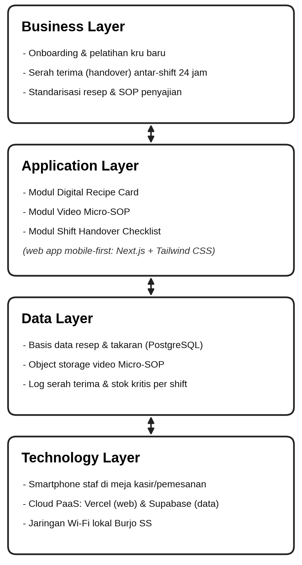
Diagram 3. Arsitektur Teknologi KMS UMKM Burjo SS (4 Layer)

4.2. Alur Knowledge Management System (KMS Cycle)
Di atas fondasi arsitektur pada Diagram 3, dirancang alur KMS yang mengikuti siklus capture, store, share, dan apply (Diagram 4). Pada tahap capture, juru masak senior merekam pengetahuan tacit berupa resep, takaran, dan teknik penyajian ke dalam Digital Recipe Card dan video Micro-SOP, sedangkan kru mengisi Shift Handover Checklist saat pergantian shift. Pada tahap store, seluruh pengetahuan disimpan terstruktur pada Data Layer, yaitu basis data resep, repositori video, dan log serah terima. Pada tahap share, kru baru dan kru shift berikutnya mengakses SOP dan checklist melalui smartphone di meja kasir. Pada tahap apply, kru menerapkan resep dan standar tersebut secara konsisten dalam melayani pelanggan serta menggunakan data stok untuk menyiapkan bahan sebelum jam sibuk.
Siklus ini sejalan dengan model konversi pengetahuan SECI (Nonaka, 1994; Nonaka & Takeuchi, 1995; Nonaka et al., 2000). Tahap capture berkaitan dengan eksternalisasi (tacit menjadi explicit), tahap store dan share dengan kombinasi (explicit menjadi explicit), dan tahap apply dengan internalisasi (explicit kembali menjadi kebiasaan kerja kru).
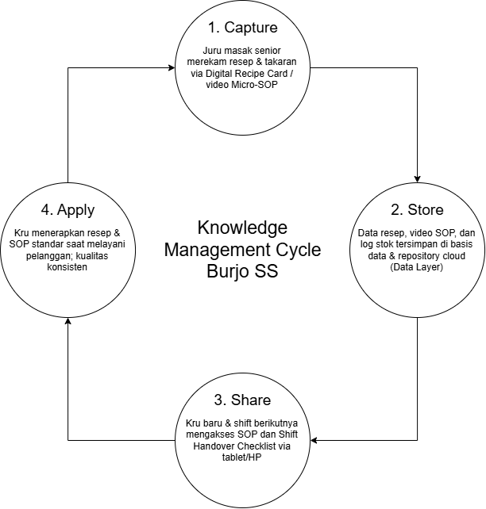
Diagram 4. Alur Knowledge Management System (Capture → Store → Share → Apply)

4.3. Keterkaitan Modul dengan Siklus KMS dan Bottleneck
Ketiga modul inti KMS terhubung langsung dengan siklus KMS dan dua bottleneck yang telah divalidasi pada Tabel 3.1, sebagaimana dirangkum pada Tabel 4.1.
Tabel 4.1 Keterkaitan Modul KMS, Siklus KMS, dan Bottleneck
Modul | Peran pada Siklus KMS | Konversi Pengetahuan (SECI) | Penyimpanan (Data Layer) | Bottleneck yang Dijawab
Digital Recipe Card | Capture: juru masak senior mengisi takaran; Store: basis data; Share: kru membuka kartu resep; Apply: memasak sesuai takaran baku | Eksternalisasi lalu internalisasi | Basis data resep dan takaran | Bottleneck 1 (insting, rasa dan porsi tidak konsisten)
Video Micro-SOP | Capture: perekaman video 30–60 detik; Store: object storage; Share: feed video vertikal; Apply: kru meniru teknik | Eksternalisasi visual lalu internalisasi | Object storage video | Bottleneck 1 (pelatihan lisan tanpa kurikulum)
Shift Handover Checklist | Capture: isian checklist dan stok kritis; Store: log serah terima; Share: shift berikutnya; Apply: menyiapkan bahan sebelum jam sibuk | Kombinasi lalu internalisasi | Log serah terima dan stok | Bottleneck 2 (serah terima lisan, stockout sebelum 06.00 WIB)

Dengan demikian, arsitektur dan alur KMS konsisten dengan hasil analisis proses bisnis: modul Digital Recipe Card dan Video Micro-SOP menjawab persoalan pelatihan lisan pada Operations & HR Management, sedangkan Shift Handover Checklist menjawab persoalan serah terima dan stok pada Inbound Logistics & Procurement.

BAB V
PERANCANGAN ANTARMUKA DAN PENGUJIAN USABILITAS
Bab ini menguraikan perancangan antarmuka prototipe KMS yang menerjemahkan arsitektur (Diagram 3) dan siklus KMS (Diagram 4) menjadi layar yang dapat digunakan kru, kemudian memaparkan metodologi dan hasil pengujian usabilitasnya.

5.1 Perancangan Antarmuka Sistem

5.1.1 Arsitektur Antarmuka
Antarmuka dirancang mobile-first dengan Next.js dan Tailwind CSS pada viewport acuan 390×844 piksel, karena perangkat utama pengguna adalah smartphone kru di meja kasir. Kondisi dapur semi-terbuka yang berasap dan penggunaan sambil bekerja menuntut teks berukuran besar yang terbaca dari sekitar 50 cm, kontras warna tinggi, tombol aksi besar, serta input minimal berupa pilihan dan penghitung (counter) alih-alih pengetikan. Ketiga modul diakses dari navigasi utama yang sama sehingga kru tidak memerlukan pelatihan khusus. Rancangan layar ditunjukkan pada Diagram 5.
[Gambar 5.1 Mockup Antarmuka Sistem KMS Burjo SS]
Diagram 5. Mockup Antarmuka Sistem KMS Burjo SS (Digital Recipe Card, Video Micro-SOP, dan Shift Handover Checklist)

5.1.2 Modul Digital Recipe Card
Modul ini menampilkan katalog menu visual (Magelangan, Mi Dok-dok, dan Nasi Ayam Bali). Halaman detail setiap menu memuat rasio takaran bumbu dalam satuan sendok takar untuk satu porsi, visualisasi tingkat api kompor, estimasi waktu memasak 3–4 menit, dan SOP penyajian. Teks takaran ditampilkan dengan ukuran [Ukuran_Font_Takaran] agar terbaca dari jarak 50 cm. Modul ini mengubah pengetahuan tacit juru masak senior menjadi explicit knowledge yang seragam bagi semua kru (tahap capture hingga share pada Diagram 4).

5.1.3 Modul Video Micro-SOP
Modul ini berupa feed vertikal video tutorial ringkas berdurasi 30–60 detik untuk tugas yang paling sering keliru dilakukan kru baru, misalnya sanitasi wajan dan teknik memotong sawi atau kol tanpa sisa (zero waste). Format vertikal dipilih karena selaras dengan kebiasaan kru menggunakan smartphone dan memungkinkan pembelajaran singkat di sela pekerjaan tanpa menyita waktu juru masak senior.

5.1.4 Modul Shift Handover Checklist
Modul ini menggantikan serah terima lisan dengan formulir cepat yang diisi kru pada setiap pergantian shift. Isian meliputi sakelar (toggle) status keamanan regulator gas LPG, penghitung sisa stok kritis (telur dalam tray, mi dalam dus, dan ayam dalam [Satuan_Stok_Ayam]), serta kolom catatan khusus antar-shift. Tombol submit dirancang dengan warna kontras tinggi ([Kode_Warna_Tombol_Submit]). Data tersimpan sebagai log yang dapat dibaca kru shift berikutnya dan pemilik, sehingga sisa stok kritis diketahui sebelum jam sibuk dan risiko stockout sebelum pasokan pukul 06.00 WIB dapat diantisipasi.

5.2 Metodologi Pengujian Usabilitas

5.2.1 Waktu dan Lingkungan Pengujian
Pengujian dilakukan pada [Tanggal_Pengujian] pada jam non-sibuk (pukul 14.00–15.30 WIB) di meja kasir Burjo SS. Prototipe web interaktif ([URL_Prototipe]) dijalankan pada smartphone [Merek_Tipe_Smartphone_Uji] menggunakan peramban Chrome mobile dengan viewport 390×844 piksel dan terhubung ke Wi-Fi lokal warung.

5.2.2 Responden
Pengujian melibatkan lima responden (N = 5), terdiri atas dua kategori berikut.
- R1 dan R2: dua kru riil Burjo SS berusia 20–30 tahun (R1 [Usia_R1] tahun; R2 [Usia_R2] tahun) yang terbiasa menggunakan smartphone dan QRIS.
- R3, R4, dan R5: tiga proxy user berupa mahasiswa berusia 19–22 tahun (R3 [Usia_R3] tahun; R4 [Usia_R4] tahun; R5 [Usia_R5] tahun) yang merepresentasikan tenaga kerja baru pada tahap onboarding.
Jumlah lima responden lazim digunakan dalam uji usabilitas skala kecil (Nielsen, 2000). Penggunaan proxy user mengandung keterbatasan karena mereka belum mengalami tekanan kerja jam sibuk.

5.2.3 Skenario Tugas
Setiap responden mengerjakan tiga tugas berikut tanpa bantuan fasilitator setelah briefing singkat. Tugas dinyatakan berhasil jika tujuannya tercapai tanpa bantuan.
- Task 1 (Digital Recipe Card): mencari informasi takaran bumbu untuk satu porsi menu Mi Dok-dok.
- Task 2 (Video Micro-SOP): mengakses dan memutar video panduan penanganan sanitasi wajan.
- Task 3 (Shift Handover Checklist): mengisi formulir serah terima shift malam, yaitu memverifikasi gas LPG aman, mencatat sisa 2 tray telur dan 4 dus mi, lalu menekan tombol submit serah terima shift.

5.2.4 Instrumen dan Perhitungan
Instrumen yang digunakan adalah sebagai berikut.
- Task Success Rate (TSR) = (jumlah responden yang berhasil ÷ jumlah responden) × 100%.
- Time on Task (ToT): durasi dari tugas dibacakan hingga tujuan tercapai, diukur dengan stopwatch dalam detik.
- System Usability Scale (SUS): sepuluh pernyataan baku berskala 1 (sangat tidak setuju) sampai 5 (sangat setuju). Item ganjil bernada positif dan item genap bernada negatif. Skor per responden dihitung dengan rumus berikut (Brooke, 1996).
Skor SUS = [Σ(Skor Item Ganjil − 1) + Σ(5 − Skor Item Genap)] × 2,5
Skor akhir kelompok adalah rata-rata skor SUS seluruh responden. Rentang skor SUS adalah 0–100.

5.3 Hasil dan Pembahasan Pengujian Usabilitas

5.3.1 Alur Pengujian dan Checkpoint Keberhasilan
Pengujian berlangsung dalam enam tahap pada Diagram 6: persiapan, tiga tugas, pengisian SUS, dan wawancara singkat. Setiap tahap memiliki checkpoint keberhasilan, yaitu fitur yang dituju berhasil ditemukan (Task 1), video berhasil diputar (Task 2), dan formulir berhasil terkirim (Task 3).
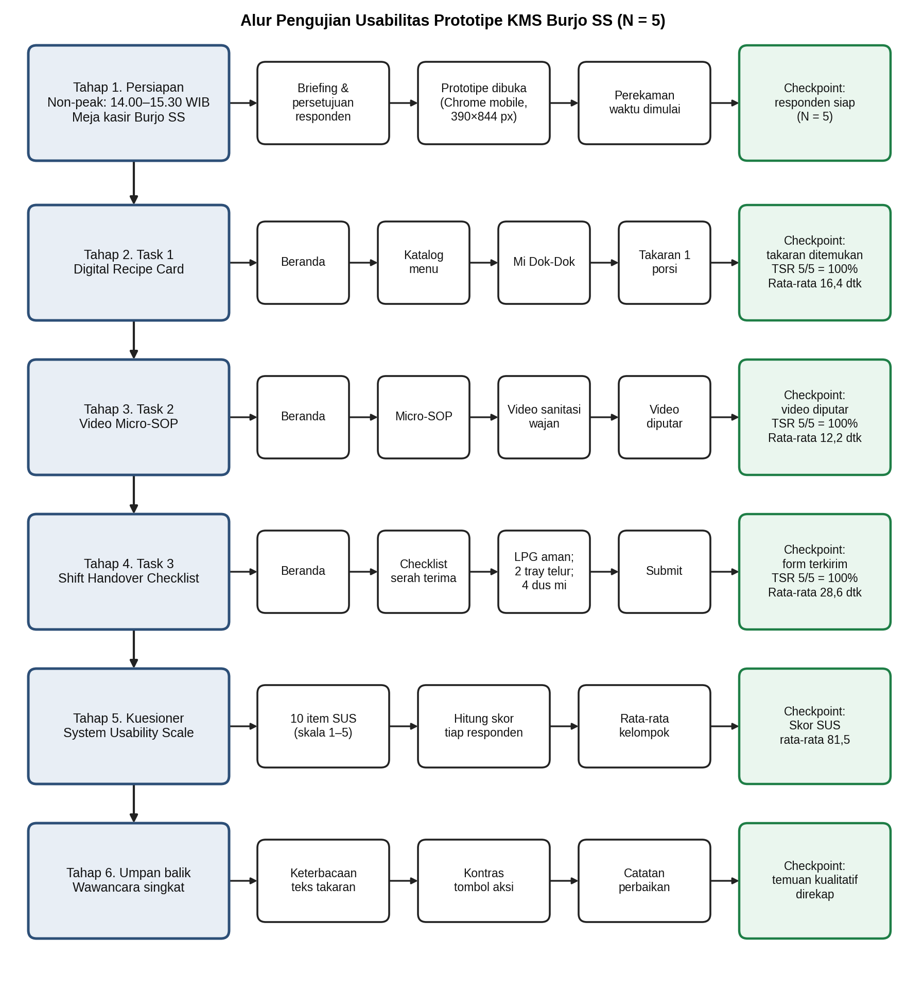
Diagram 6. Alur Pengujian Usabilitas dan Checkpoint Keberhasilan

5.3.2 Task Success Rate dan Time on Task
Seluruh responden menyelesaikan ketiga tugas tanpa bantuan (Tabel 5.1).
Tabel 5.1 Rekapitulasi Task Success Rate dan Time on Task (N = 5)
Tugas | Modul | Berhasil | TSR | Rata-rata ToT (detik) | Rentang ToT (detik)
Task 1: Takaran Mi Dok-dok | Digital Recipe Card | 5/5 | 100% | 16,4 | [Rentang_ToT_Task1]
Task 2: Video sanitasi wajan | Video Micro-SOP | 5/5 | 100% | 12,2 | [Rentang_ToT_Task2]
Task 3: Serah terima shift | Shift Handover Checklist | 5/5 | 100% | 28,6 | [Rentang_ToT_Task3]
Keseluruhan | Tiga modul | 15/15 | 100% | 57,2 (total tiga tugas) | –

Task 2 tercepat (12,2 detik) karena hanya menuntut navigasi ke video dan memutarnya. Task 1 memerlukan 16,4 detik untuk memilih menu dan membaca takaran. Task 3 terlama (28,6 detik) karena memuat paling banyak interaksi, yaitu sakelar LPG, dua penghitung stok, dan pengiriman formulir. Durasi di bawah 30 detik untuk pengisian serah terima menunjukkan bahwa checklist dapat dilakukan pada pergantian shift tanpa beban waktu berarti.

5.3.3 Hasil System Usability Scale
Skor mentah kelima responden pada sepuluh pernyataan SUS disajikan pada Tabel 5.2. Nilai A adalah jumlah (skor item ganjil − 1) dan B adalah jumlah (5 − skor item genap).
Tabel 5.2 Matriks Skor System Usability Scale (N = 5)
No | Pernyataan SUS | R1 | R2 | R3 | R4 | R5
1 | Saya berpikir akan sering menggunakan sistem ini. (+) | [R1_Q1] | [R2_Q1] | [R3_Q1] | [R4_Q1] | [R5_Q1]
2 | Saya merasa sistem ini terlalu rumit tanpa perlu. (−) | [R1_Q2] | [R2_Q2] | [R3_Q2] | [R4_Q2] | [R5_Q2]
3 | Saya merasa sistem ini mudah digunakan. (+) | [R1_Q3] | [R2_Q3] | [R3_Q3] | [R4_Q3] | [R5_Q3]
4 | Saya membutuhkan bantuan orang teknis untuk dapat menggunakan sistem ini. (−) | [R1_Q4] | [R2_Q4] | [R3_Q4] | [R4_Q4] | [R5_Q4]
5 | Saya merasa fungsi-fungsi pada sistem ini terintegrasi dengan baik. (+) | [R1_Q5] | [R2_Q5] | [R3_Q5] | [R4_Q5] | [R5_Q5]
6 | Saya merasa terdapat terlalu banyak ketidakkonsistenan pada sistem ini. (−) | [R1_Q6] | [R2_Q6] | [R3_Q6] | [R4_Q6] | [R5_Q6]
7 | Saya membayangkan sebagian besar orang akan belajar menggunakan sistem ini dengan sangat cepat. (+) | [R1_Q7] | [R2_Q7] | [R3_Q7] | [R4_Q7] | [R5_Q7]
8 | Saya merasa sistem ini sangat merepotkan untuk digunakan. (−) | [R1_Q8] | [R2_Q8] | [R3_Q8] | [R4_Q8] | [R5_Q8]
9 | Saya merasa sangat percaya diri menggunakan sistem ini. (+) | [R1_Q9] | [R2_Q9] | [R3_Q9] | [R4_Q9] | [R5_Q9]
10 | Saya perlu mempelajari banyak hal sebelum dapat menggunakan sistem ini. (−) | [R1_Q10] | [R2_Q10] | [R3_Q10] | [R4_Q10] | [R5_Q10]
A = Σ(skor ganjil − 1) |  | [A_R1] | [A_R2] | [A_R3] | [A_R4] | [A_R5]
B = Σ(5 − skor genap) |  | [B_R1] | [B_R2] | [B_R3] | [B_R4] | [B_R5]
Skor SUS = (A + B) × 2,5 |  | [SUS_R1] | [SUS_R2] | [SUS_R3] | [SUS_R4] | [SUS_R5]
Rata-rata skor SUS (R1–R5) |  | 81,5

Keterangan: (+) item bernada positif (ganjil); (−) item bernada negatif (genap).
Sebagai contoh, perhitungan responden R1 adalah Skor SUS = [[A_R1] + [B_R1]] × 2,5 = [SUS_R1]. Rata-rata kelompok dihitung dengan rumus (SUS R1 + SUS R2 + SUS R3 + SUS R4 + SUS R5) ÷ 5 = 407,5 ÷ 5 = 81,5.
Skor 81,5 berada di atas rata-rata industri yang umum dijadikan acuan, yaitu sekitar 68 (Sauro & Lewis, 2016), dan melampaui ambang 70 untuk kategori acceptable (Bangor et al., 2008). Dalam praktik interpretasi SUS, skor di atas sekitar 80,3 dipetakan pada Grade A dan predikat adjektif Excellent (Bangor et al., 2009; Sauro & Lewis, 2016). Dengan demikian, prototipe KMS dikategorikan acceptable dengan predikat Excellent dan Grade A. Hasil ini didukung oleh TSR 100% dan durasi tugas yang singkat, sehingga kru berpotensi mampu menggunakan KMS setelah briefing singkat, yang selaras dengan tujuan mempersingkat onboarding.

5.3.4 Temuan Kualitatif dan Rekomendasi Perbaikan
Wawancara singkat setelah pengisian SUS menghasilkan dua temuan utama.
- Keterbacaan takaran bumbu. [Jumlah_Responden_Font] dari 5 responden menyatakan teks takaran belum cukup besar untuk dibaca dari jarak sekitar 50 cm di area dapur semi-terbuka yang berasap (contoh masukan: “[Kutipan_Responden_Font]”). Rekomendasi: memperbesar font takaran dari [Ukuran_Font_Sebelum] menjadi [Ukuran_Font_Sesudah] dan menebalkan angka takaran.
- Kontras tombol aksi. [Jumlah_Responden_Kontras] dari 5 responden menyatakan tombol submit pada Shift Handover Checklist kurang menonjol (contoh masukan: “[Kutipan_Responden_Kontras]”). Rekomendasi: menaikkan kontras warna tombol aksi utama terhadap latar belakang dan memperbesar area sentuhnya.
Penelitian ini memiliki keterbatasan: jumlah responden kecil (N = 5), tiga dari lima responden adalah proxy user, pengujian dilakukan di luar jam sibuk pada prototipe, dan pengurangan waktu onboarding belum diukur langsung. Hasil di atas karenanya merupakan indikasi kelayakan awal dan perlu dikonfirmasi pada uji lapangan yang lebih luas.

BAB VI
KESIMPULAN DAN SARAN

6.1 Kesimpulan
Kesimpulan berikut menjawab lima rumusan masalah pada Subbab 1.2.
- Pemetaan rantai nilai. Pemetaan Porter's Value Chain menunjukkan kelemahan utama Burjo SS terletak pada Operations & HR Management (racikan bumbu berdasarkan insting dan pelatihan lisan tanpa SOP) serta Inbound Logistics & Procurement (pengecekan stok visual dan serah terima shift lisan tanpa logbook yang memicu stockout hingga restock pukul 06.00 WIB).
- Kesesuaian dengan Smart Economy. Kedua bottleneck selaras dengan pilar Smart Economy karena memengaruhi produktivitas kru, standarisasi mutu rasa, efisiensi rantai pasok, dan pemborosan; digitalisasi pengetahuan operasional menjadi jawaban yang tepat sasaran (Tabel 3.1).
- Arsitektur teknologi. Arsitektur empat lapisan (Business, Application, Data, Technology) yang berlandaskan Wi-Fi lokal, smartphone kru di meja kasir, dan layanan PaaS menyediakan fondasi yang ringan dan tidak memerlukan pengadaan server fisik bagi UMKM.
- Alur KMS. Siklus capture–store–share–apply yang diwujudkan melalui Digital Recipe Card, Video Micro-SOP, dan Shift Handover Checklist mengubah pengetahuan tacit resep menjadi explicit knowledge dan mendokumentasikan stok kritis pada setiap pergantian shift, sehingga menekan risiko inkonsistensi rasa serta stockout sebelum jam pasokan 06.00 WIB.
- Validasi dan usabilitas. Pengujian pada lima responden menghasilkan Task Success Rate 100% pada ketiga tugas (rata-rata ToT 16,4; 12,2; dan 28,6 detik) serta skor SUS rata-rata 81,5 (acceptable, Excellent, Grade A), sehingga prototipe layak digunakan oleh kru warung.

6.2 Saran
- Saran operasional: menyediakan dudukan atau casing smartphone/tablet tahan percikan air dan minyak di area dapur agar KMS dapat diakses saat memasak.
- Saran teknis: mengintegrasikan notifikasi peringatan stok kritis otomatis melalui WhatsApp Gateway API kepada pemilik dan supplier lokal.
- Saran penelitian lanjutan: melakukan uji lapangan pada jam sibuk dengan responden lebih banyak dan mengukur langsung waktu onboarding serta frekuensi stockout sebelum dan sesudah implementasi KMS.

DAFTAR PUSTAKA
Alavi, M., & Leidner, D. E. (2001). Review: Knowledge management and knowledge management systems: Conceptual foundations and research issues. MIS Quarterly, 25(1), 107–136. https://doi.org/10.2307/3250961
Albino, V., Berardi, U., & Dangelico, R. M. (2015). Smart cities: Definitions, dimensions, performance, and initiatives. Journal of Urban Technology, 22(1), 3–21. https://doi.org/10.1080/10630732.2014.942092
Bangor, A., Kortum, P. T., & Miller, J. T. (2008). An empirical evaluation of the System Usability Scale. International Journal of Human–Computer Interaction, 24(6), 574–594. https://doi.org/10.1080/10447310802205776
Bangor, A., Kortum, P., & Miller, J. (2009). Determining what individual SUS scores mean: Adding an adjective rating scale. Journal of Usability Studies, 4(3), 114–123.
Brooke, J. (1996). SUS: A “quick and dirty” usability scale. In P. W. Jordan, B. Thomas, B. A. Weerdmeester, & I. L. McClelland (Eds.), Usability evaluation in industry (pp. 189–194). Taylor & Francis.
Dalkir, K. (2011). Knowledge management in theory and practice (2nd ed.). MIT Press.
Giffinger, R., Fertner, C., Kramar, H., Kalasek, R., Pichler-Milanović, N., & Meijers, E. (2007). Smart cities: Ranking of European medium-sized cities. Vienna University of Technology.
International Organization for Standardization. (2018). Ergonomics of human-system interaction—Part 11: Usability: Definitions and concepts (ISO 9241-11:2018).
Lewis, J. R. (2018). The System Usability Scale: Past, present, and future. International Journal of Human–Computer Interaction, 34(7), 577–590. https://doi.org/10.1080/10447318.2018.1455307
Nielsen, J. (2000, March 19). Why you only need to test with 5 users. Nielsen Norman Group. https://www.nngroup.com/articles/why-you-only-need-to-test-with-5-users/
Nonaka, I. (1994). A dynamic theory of organizational knowledge creation. Organization Science, 5(1), 14–37. https://doi.org/10.1287/orsc.5.1.14
Nonaka, I., & Takeuchi, H. (1995). The knowledge-creating company: How Japanese companies create the dynamics of innovation. Oxford University Press.
Nonaka, I., Toyama, R., & Konno, N. (2000). SECI, Ba and leadership: A unified model of dynamic knowledge creation. Long Range Planning, 33(1), 5–34. https://doi.org/10.1016/S0024-6301(99)00115-6
Polanyi, M. (1966). The tacit dimension. Doubleday.
Porter, M. E. (1985). Competitive advantage: Creating and sustaining superior performance. Free Press.
Porter, M. E., & Millar, V. E. (1985). How information gives you competitive advantage. Harvard Business Review, 63(4), 149–160.
Sauro, J., & Lewis, J. R. (2016). Quantifying the user experience: Practical statistics for user research (2nd ed.). Morgan Kaufmann.
Tambunan, T. T. H. (2019). Recent evidence of the development of micro, small and medium enterprises in Indonesia. Journal of Global Entrepreneurship Research, 9, Article 18. https://doi.org/10.1186/s40497-018-0140-4

PANDUAN PENGISIAN PLACEHOLDER
Halaman ini bukan bagian makalah. Hapus seluruh halaman ini setelah semua placeholder (teks kuning dalam tanda kurung siku) terisi.
Angka yang berasal dari brief Anda dan sudah tertulis di makalah, yaitu TSR 100%, rata-rata ToT 16,4 / 12,2 / 28,6 detik, dan skor SUS rata-rata 81,5, harus sama dengan hasil pengujian riil. Jika hasil riil berbeda, ubah angka tersebut di: Abstrak, Tabel 5.1, Tabel 5.2 (baris rata-rata), Diagram 6, teks Subbab 5.3.2–5.3.3, dan Kesimpulan butir 5 (Subbab 6.1), serta interpretasi kategori/grade SUS.
No | Placeholder | Lokasi | Isi dan cara memperolehnya
1 | [Periode_Observasi] | 2.2 | Tanggal atau rentang tanggal observasi lapangan non-partisipatif di Burjo SS, misalnya “3–5 Mei 2026 (pagi, sore, dan malam)”. Ambil dari catatan lapangan Anggota 1.
2 | [Gambar 5.1 Mockup Antarmuka Sistem KMS Burjo SS] | 5.1.1 | Hapus kotak putus-putus dan sisipkan gambar. Buka prototipe di Chrome, F12 → mode perangkat, atur 390×844 px, tangkap layar tiga halaman: detail resep Mi Dok-dok, feed Video Micro-SOP, dan Shift Handover Checklist. Susun berdampingan (Canva/Figma), ekspor PNG lebar sekitar 1800 px, sisipkan dengan lebar 15–16 cm, posisi tengah. Pertahankan keterangan “Diagram 5”.
3 | [Ukuran_Font_Takaran] | 5.1.2 | Ukuran font teks takaran di prototipe versi yang diuji (mis. “text-xl / 20 px”). Cek di kode Tailwind atau DevTools.
4 | [Satuan_Stok_Ayam] | 5.1.4 | Satuan input stok ayam di checklist (mis. “potong”, “ekor”, atau “kilogram”). Samakan dengan prototipe.
5 | [Kode_Warna_Tombol_Submit] | 5.1.4 | Kode warna tombol submit yang diuji (mis. “#16A34A hijau pada latar putih”), dari kode prototipe.
6 | [Tanggal_Pengujian] | 5.2.1 | Tanggal pengujian riil pada jam 14.00–15.30 WIB.
7 | [URL_Prototipe] | 5.2.1 | Tautan prototipe yang diuji (mis. alamat Vercel), atau tulis “tautan pada Lampiran” jika tidak ingin memuatnya.
8 | [Merek_Tipe_Smartphone_Uji] | 5.2.1 | Merek dan tipe smartphone yang dipakai responden, mis. “Samsung Galaxy A15”.
9 | [Usia_R1] … [Usia_R5] | 5.2.2 | Usia riil tiap responden. R1–R2 harus 20–30 tahun (kru riil); R3–R5 harus 19–22 tahun (mahasiswa). Jika tidak sesuai rentang, ubah rentang pada teks.
10 | [Rentang_ToT_Task1], [..._Task2], [..._Task3] | Tabel 5.1 | Waktu tercepat dan terlambat dari lima responden per tugas, format “9,8–24,1”. Ambil dari catatan stopwatch. Rata-rata dari lima nilai harus sama dengan 16,4 / 12,2 / 28,6 detik.
11 | [R1_Q1] … [R5_Q10] (50 sel) | Tabel 5.2 | Jawaban mentah kuesioner SUS: bilangan bulat 1–5. Format [Rn_Qm] = responden n, pernyataan m. Isi dari lembar kuesioner asli responden; jangan mengubah urutan item.
12 | [A_R1] … [A_R5] | Tabel 5.2 | A = (Q1−1)+(Q3−1)+(Q5−1)+(Q7−1)+(Q9−1) per responden. Nilai 0–20.
13 | [B_R1] … [B_R5] | Tabel 5.2 | B = (5−Q2)+(5−Q4)+(5−Q6)+(5−Q8)+(5−Q10) per responden. Nilai 0–20.
14 | [SUS_R1] … [SUS_R5] | Tabel 5.2 | Skor SUS = (A+B)×2,5. Nilai kelipatan 2,5. Cek: jumlah kelima skor harus 407,5 agar rata-rata 81,5. Jika tidak, rata-rata riil berbeda dan angka 81,5 harus diganti (lihat catatan di atas). Contoh perhitungan R1 di teks memakai [A_R1], [B_R1], [SUS_R1] yang sama.
15 | [Jumlah_Responden_Font], [Kutipan_Responden_Font] | 5.3.4 | Jumlah responden (0–5) yang mengeluhkan keterbacaan takaran dari jarak 50 cm, dan satu kutipan singkat asli dari wawancara. Jangan mengarang kutipan; jika tidak ada, hapus bagian “contoh masukan”.
16 | [Ukuran_Font_Sebelum], [Ukuran_Font_Sesudah] | 5.3.4 | Ukuran font takaran sebelum dan sesudah perbaikan (mis. “20 px” → “28 px”). Lakukan perbaikan di prototipe agar teks sesuai.
17 | [Jumlah_Responden_Kontras], [Kutipan_Responden_Kontras] | 5.3.4 | Sama seperti butir 15 tetapi untuk kontras tombol aksi/submit. Perbaiki tombol di prototipe sesuai rekomendasi.

Hal yang perlu diverifikasi sebelum dikumpulkan
- Deskripsi antarmuka di Subbab 5.1 (navigasi utama, tombol submit, penghitung stok, sakelar LPG, waktu masak 3–4 menit) harus cocok dengan prototipe final. Sesuaikan kalimat jika ada yang berbeda.
- Diagram 4 (KMS Cycle) memakai gambar asli Anda; teks kotaknya masih menyebut “tablet/HP”, sedangkan makalah menekankan smartphone. Ubah gambar jika ingin konsisten.
- Daftar Pustaka berisi rujukan yang nyata, tetapi belum memuat literatur lokal tentang digitalisasi UMKM kuliner Indonesia. Tambahkan satu atau dua artikel jurnal SINTA yang benar-benar Anda baca, lalu sitasikan di Subbab 1.1. Periksa juga nomor halaman dan DOI dengan Google Scholar.
- Dokumen ini tidak memuat daftar isi otomatis; tambahkan lewat menu References di Word jika dosen mensyaratkannya.

